
In God We Trust

Opuesto al del Papa, "en la línea de la inclusión, la paz y la fraternidad"

Ecumenismo del odio: contra el "impulso restauracionista"

Un fenómeno global: el de los grupos radicales que instrumentalizan la fe para fines políticos
Jesús Bastante, 23 de julio de 2017 a las 22:10
- 'La Civiltà Cattolica' carga contra el "ecumenismo del odio" de evangélicos y católicos fundamentalistas
Se trata de un ecumenismo desvirtuado, porque alienta la convergencia religiosa en un terreno impropio, el de la política; mientras que el ecumenismo virtuoso encuentra serias dificultades de avance y acogida en su propio espacio
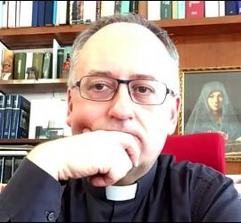
/>
(Marco A. Velasquez).- La frase es del connotado jesuita Antonio Spadaro, director de la centenaria y prestigiada revista católica italiana de la Compañía de Jesús, La Civiltà Cattolica. El concepto es descrito y analizado en el reciente artículo del mes de julio: "El fundamentalismo evangélico y el integrismo católico. Un sorprendente ecumenismo".
Spadaro reflexiona acerca de un fenómeno que comienza a ser global y que aflora en grupos radicales que instrumentalizan la fe cristiana para fines políticos. Es un renovado intento teocrático, ya presente en Europa y Estados Unidos, así como en Colombia, Brasil y Chile.
Mientras el mundo observa con estupor el resurgimiento de Estados teocráticos inspirados en el fundamentalismo islámico, con silencio aflora este impulso restauracionista del imperio de la fe cristiana en el ámbito político.
Grupos fundamentalistas evangélicos e integristas católicos aprovechan el contexto de una realidad marcada por grandes transformaciones culturales, para intentar la reconquista del poder político a través de la fe, donde los destinatarios son electores creyentes, a quienes buscan persuadir con el miedo y con la apología del caos cultural.
Se trata de un ecumenismo desvirtuado, porque alienta la convergencia religiosa en un terreno impropio, el de la política; mientras que el ecumenismo virtuoso encuentra serias dificultades de avance y acogida en su propio espacio, el de la fe, donde subsisten serias desconfianzas y rivalidades.
Como dice Spadaro, "esta unidad se produce para objetivos comunes en temas como el aborto, el matrimonio entre personas del mismo sexo, la educación religiosa en las escuelas y otras cuestiones morales o relacionadas con los valores." Y agrega que, en ese ecumenismo invertido, "la intolerancia es la marca celestial del puritanismo, el reduccionismo es el método exegético y el ultra-literalismo es la clave hermenéutica". Y añade, que se "expresa en la oportunidad de influir en la política, parlamentaria, legal y educativa, para subordinar las políticas públicas a la moral religiosa."

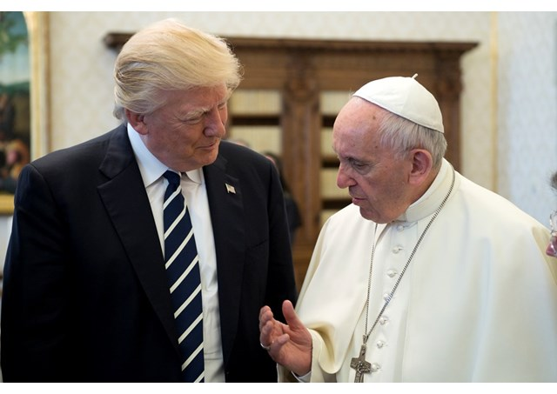

Spadaro, es un cercano colaborador y consejero del Papa Francisco, por lo que identifica el ecumenismo del Papa en la línea de la inclusión, de la paz y de la fraternidad; opuesto a ese otro estilo, marcado por odiosas marginaciones y divisiones. Y para evitar cualquier confusión advierte que "Francisco rechaza absolutamente la idea de la realización del Reino de Dios en la tierra", idea que subyace a esa simbiosis religiosa entre grupos radicales cristianos.
En Chile el fenómeno existe y tiene sus propias particularidades. Tal vez el signo más elocuente es el llamado "bus de la libertad". Una iniciativa que partió en febrero en España, donde provocó los mismos efectos que en Chile.
En esa iniciativa subyace el integrismo católico español, agrupado en torno al movimiento ultraconservador Hazteoir y a su fundación CitizenGo. Ahí radica el núcleo estratégico de replicar dicha experiencia en Chile, esta vez con el decidido protagonismo de grupos fundamentalistas evangélicos locales.
El silencio del catolicismo conservador chileno ha sido elocuente, particularmente entre los obispos, muy distinto al abierto respaldo que sus colegas españoles brindaron a la iniciativa.
Sin embargo, es un silencio más estratégico que real, porque en la práctica la Pontificia Universidad Católica de Chile ha sido convertida por la Iglesia chilena en un bastión ideológico para contrarrestar el amplio espectro de los temas de la moral sexual y familiar, que preocupan a gran parte del episcopado chileno.
Ejemplo de ello, es la profusa documentación que sale de esa universidad. Baste señalar el Cuaderno 39, de Diciembre de 2016, "Comunicación y Género", de la Facultad de Comunicaciones; así como el cuaderno 35 de la revista Humánitas, de abril de 2017, "Introducción a la Ideología de Género", documento prologado por el cardenal Errázuriz y que en siete reflexiones aborda estas cuestiones.
Siendo legítima la preocupación de los obispos, el tema de fondo es que ello pareciera ser parte de una iniciativa pastoral que busca inmiscuirse en cuestiones de política pública. Así, el episcopado pareciera querer reeditar aquella estrategia preconciliar, que convertía al laicado en el "brazo largo de la jerarquía", mediante el cual los laicos actuaban en los distintos espacios de la vida pública para instaurar el Reino de Dios en la tierra.
Consecuentemente, aquel brazo largo de la jerarquía vuelve a operar en la cultura, a pesar de que el Concilio Vaticano II corrigió aquella viciada jerarcología, reconociendo la autonomía del laicado en todos los ámbito de la vida humana y garantizando el más absoluto respeto de la conciencia personal.
De esta manera, los anhelos de los obispos se rearticulan intelectualmente en centros del pensamiento, para llevarlo a esa Iglesia militante a través de parroquias, colegios y en centros de capacitación, como la Academia de Líderes Católicos, regentada en la misma PUC. Con esta estructura el pensamiento episcopal trata de permear la conciencia laical, en una sociedad abierta y plural.
Los cristianos bien formados, saben que los obispos equivocan el camino, porque junto con instrumentalizar al laicado, infantilizan a la vocación mayoritaria de la Iglesia y vulneran una cuestión esencial del Concilio.
Sorprende cómo dos cercanos asesores del papa actúan en vías tan opuestas. De un lado, el cardenal Errázuriz, que integra el poderoso G9 en el Vaticano, y que lidera esta estrategia pastoral, mientras el padre Antonio Spadaro SJ, como fiel hijo del Concilio, aconseja al Papa en temas de contingencia social y moral, donde ambos jesuitas comparten las virtudes del discernimiento crítico y la apertura de la Iglesia al mundo, en clave de misericordia.
http://www.periodistadigital.com/religion/opinion/2017/07/23/ecumenismo-del-odio-contra-el-impulso-restauracionista-religion-iglesia-spadaro-errazuriz-restauracionista.shtml

